Оборудование кабинета № 23
«Лаборатория химико-биологическая»

№ | Наименование | Изображение
1 | Цифровая лаборатория по химии (ученическая) Z.Labs  (2 шт.) | 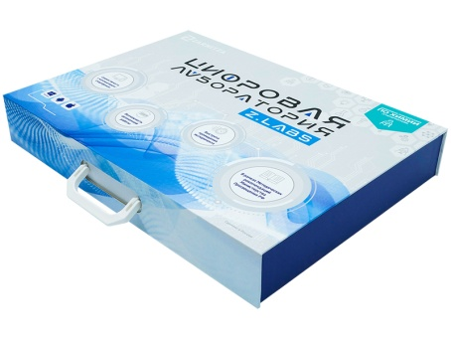  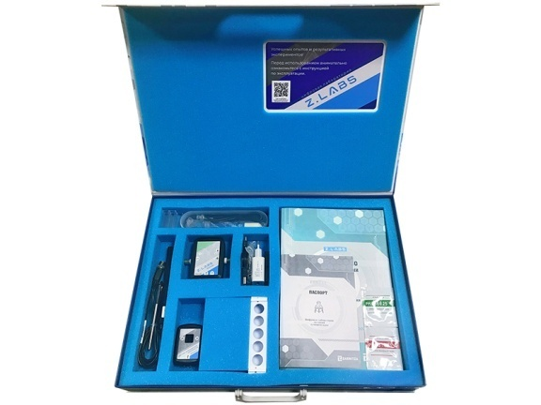
2 | Цифровая лаборатория по физике (ученическая) Z.Labs  (2 шт.) | 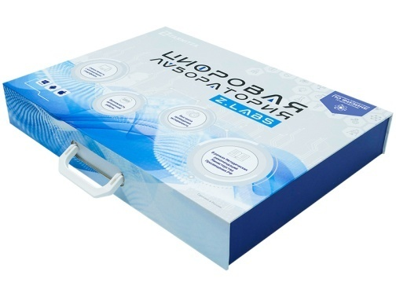  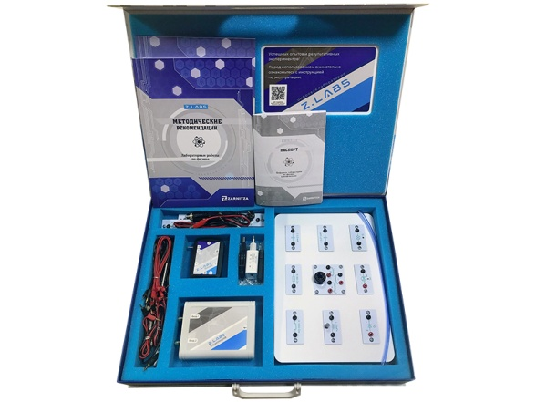
3 | Цифровая лаборатория по биологии(ученическая) Z.Labs  (2 шт.) | 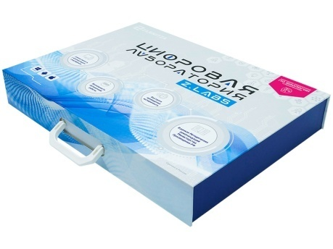  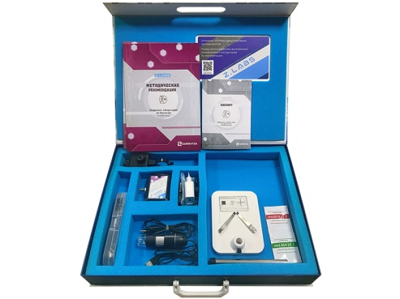
4 | Цифровая лаборатория по физиологии(ученическая) Z.Labs  (2 шт.) | 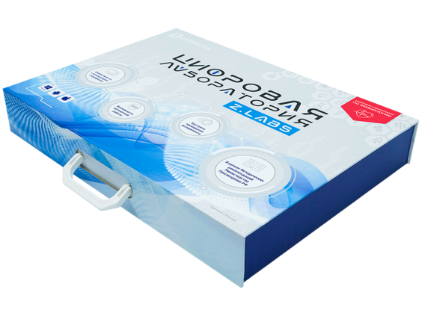  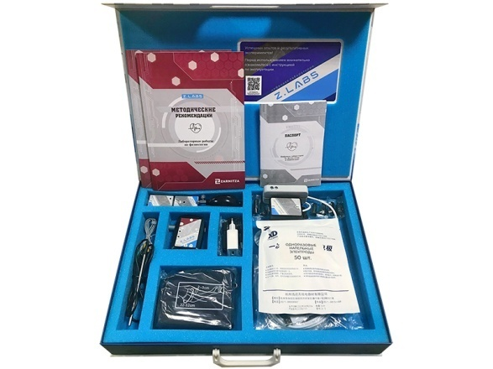
5 | Цифровая лаборатория по экологии(ученическая) Z.Labs  (2 шт.) | 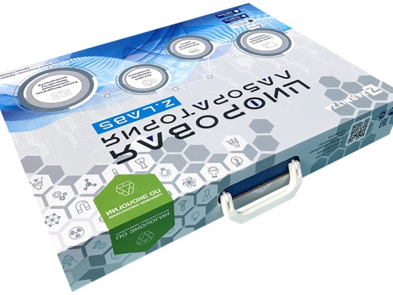  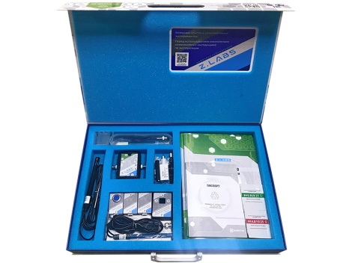
6 | Стол «Трапеция»  (7 шт.) | 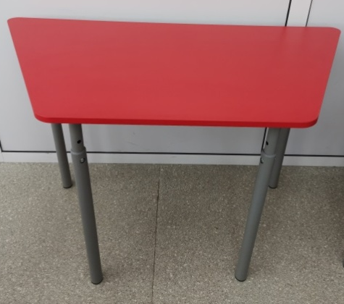
7 | Стул ученический  (26 шт.)
8 | Комплект столов демонстрационных химических  (1 шт.)
9 | Стол ученический 2-х местный  (10 шт.)
10 | Шкаф многосекционный  (1 шт.) | 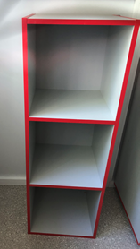
11 | Открытая настенная секция  (1 шт.) | 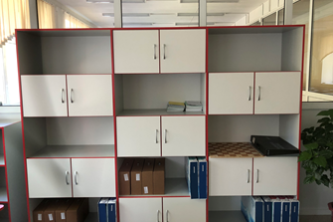
12 | Объёмные буквы «Точка роста»
13 | Табличка на кабинет «Точки роста» | 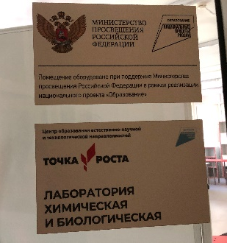
14 | Интерактивная доска  (1 шт.)
15 | Ноутбук ICL | 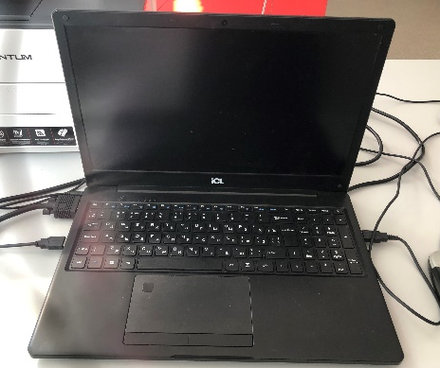
16 | Принтер PANTUM  (1 шт.) | 